Wer hat meine Tasse gesehen?

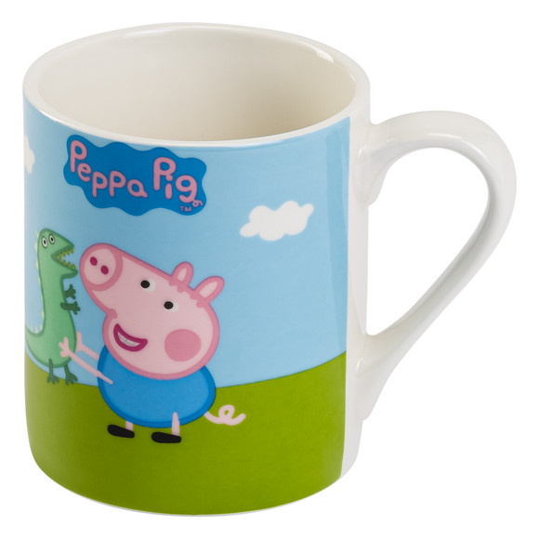

Bitte melden!

Merci.

Tina Pfeiffer

